P.C.Boutens-Sterft aan…
Gedicht van de Week
Week 26, 2013
www.arspoetica.nl
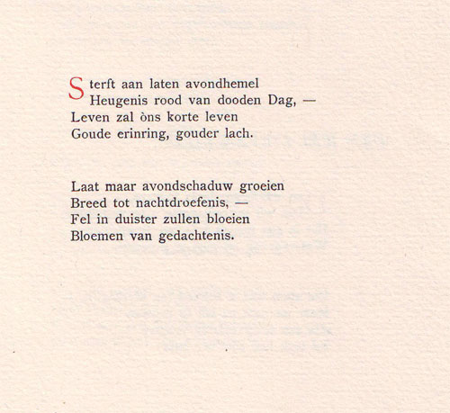
Vandaag een weemoedig gedicht met een optimistisch slot.
Het is geschreven door P.C. Boutens (1870-1943) en afkomstig uit zijn bundel “Verzen” uit 1898.
Zijn dichterschap sluit aan op dat van de Tachtigers. Hij beschouwde zijn dichterschap als iets hogers. De uitgaven van zijn gedichten verschenen daarom vaak in kleine oplage,
hoewel hij in zijn tijd een populair dichter was en sommige van zijn bundels vaak herdrukt weren. Zo schreef hij als een soort “poet laureate” gedichten als huldeblijk aan het koningshuis.
Hij was leraar klassieke talen en de verhevenheid die soms toegeschreven wordt aan de Griekse en Latijnse letterkunde komt dus goed overeen met zijn opvattingen over zijn gedichten.

